
Об утверждении схем пастбищеоборотов на основании геоботанического обследования пастбищ Махамбетского района
Постановление акимата Махамбетского района Атырауской области от 26 января 2021 года № 8. Зарегистрировано Департаментом юстиции Атырауской области 4 февраля 2021 года № 4888
В соответствии с подпунктом 10) пункта 1 статьи 31 Закона Республики Казахстан от 23 января 2001 года "О местном государственном управлении и самоуправлении в Республике Казахстан", подпунктом 3) пункта 1 статьи 9 Закона Республики Казахстан от 20 февраля 2017 года "О пастбищах" Махамбетский районный акимат ПОСТАНОВЛЯЕТ:
1. Утвердить схем пастбищеоборотов на основании геоботанического обследования пастбищ по Махамбетскому району согласно приложениям 1, 2, 3, 4, 5, 6, 7, 8, 9 к настоящему постановлению.
2. Контроль за исполнением настоящего постановления возложить на заместителя акима Махамбетского района З. Мукаша.
3. Настоящее постановление вступает в силу со дня государственной регистрации в органах юстиции и вводится в действие по истечении десяти календарных дней после дня его первого официального опубликования.
Временно исполняющий  обязанности акима района | З. Мұқаш
Приложение № 1 к постановлению Махамбетского районного акимата от 26 января 2021 года № 8
Схема пастбищеоборотов на основании геоботанического обследования пастбищ Актогайского сельского округа

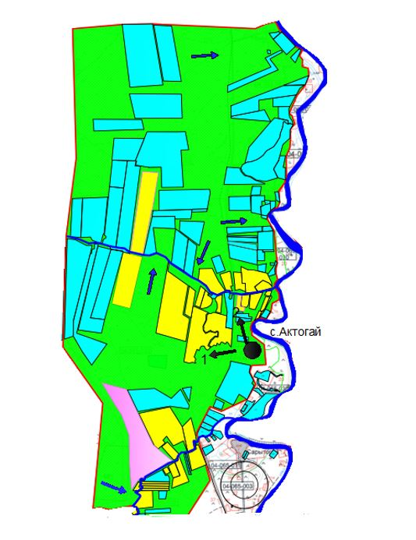

Условные обозначения:

Приложение № 2 к постановлению Махамбетского районного акимата от 26 января 2021 года № 8
Схема пастбищеоборотов на основании геоботанического обследования пастбищ Акжайыкского сельского округа

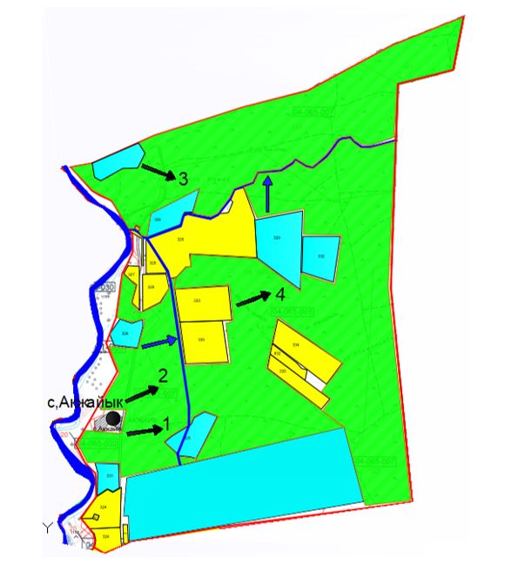

Условные обозначения:



Приложение № 3 к постановлению Махамбетского районного акимата от 26 января 2021 года № 8
Схема пастбищеоборотов на основании геоботанического обследования пастбищ Алгинского сельского округа

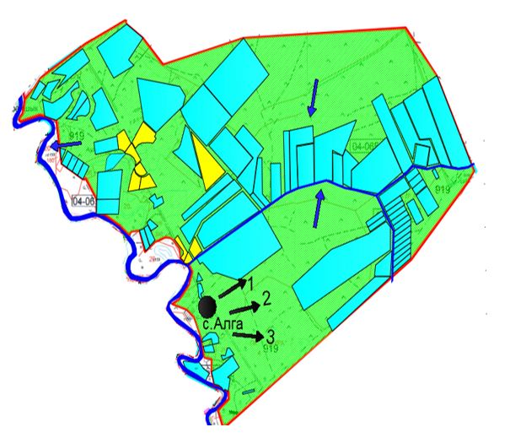

Условные обозначения:

Приложение № 4 к постановлению Махамбетского районного акимата от 26 января 2021 года № 8
Схема пастбищеоборотов на основании геоботанического обследования пастбищ Есболского сельского округа

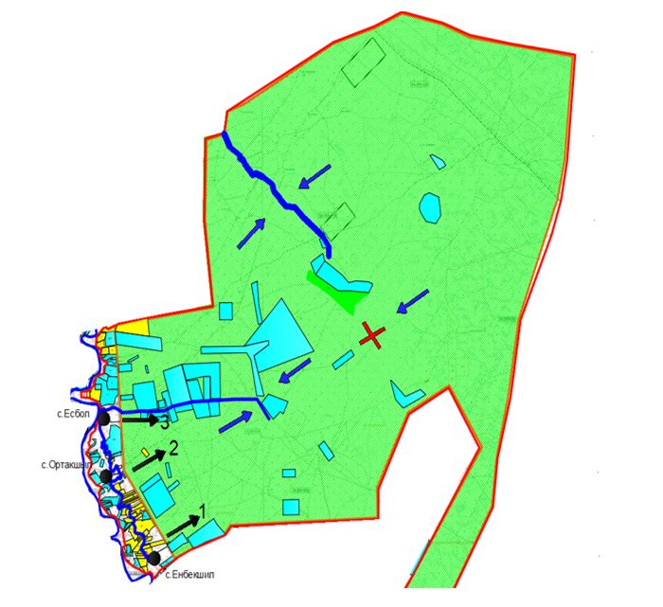

Условные обозначения:

Приложение № 5 к постановлению Махамбетского районного акимата от 26 января 2021 года № 8
Схема пастбищеоборотов на основании геоботанического обследования пастбищ Махамбетского сельского округа

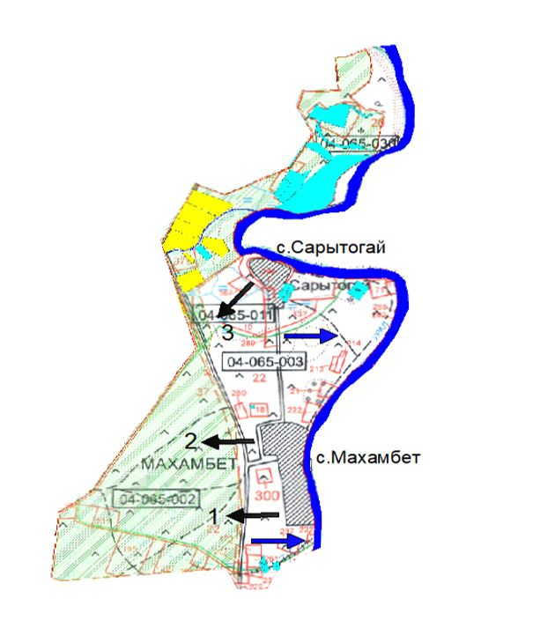

Условные обозначения:

Приложение № 6 к постановлению Махамбетского районного акимата от 26 января 2021 года № 8
Схема пастбищеоборотов на основании геоботанического обследования пастбищ Сарайчиковского сельского округа

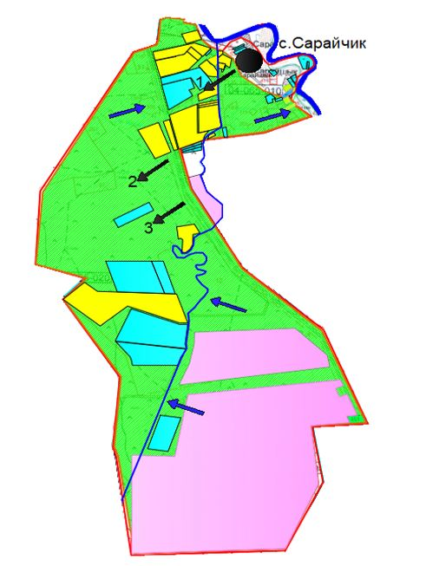

Условные обозначения:

Приложение № 7 к постановлению Махамбетского районного акимата от 26 января 2021 года № 8
Схема пастбищеоборотов на основании геоботанического обследования пастбищ Бейбарысского сельского округа

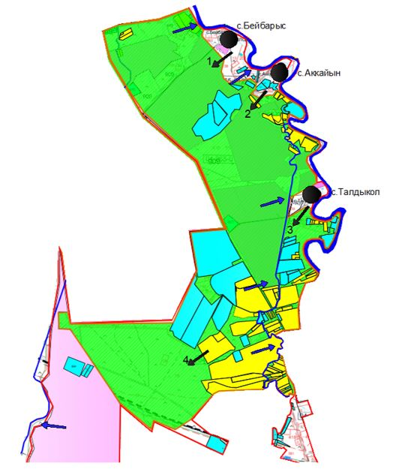

Условные обозначения:

Приложение № 8 к постановлению Махамбетского районного акимата от 26 января 2021 года № 8
Схема пастбищеоборотов на основании геоботанического обследования пастбищ Жалгансайского сельского округа

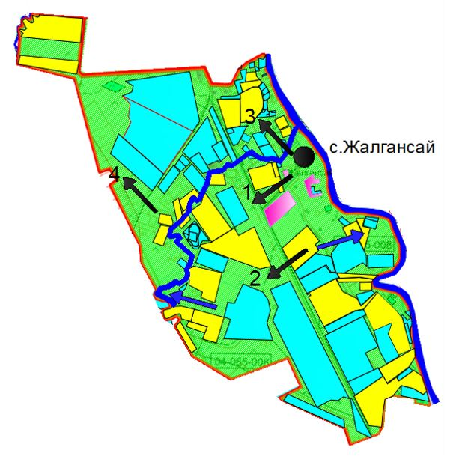

Условные обозначения:

Приложение № 9 к постановлению Махамбетского районного акимата от 26 января 2021 года № 8
Схема пастбищеоборотов на основании геоботанического обследования пастбищ Баксайского сельского округа

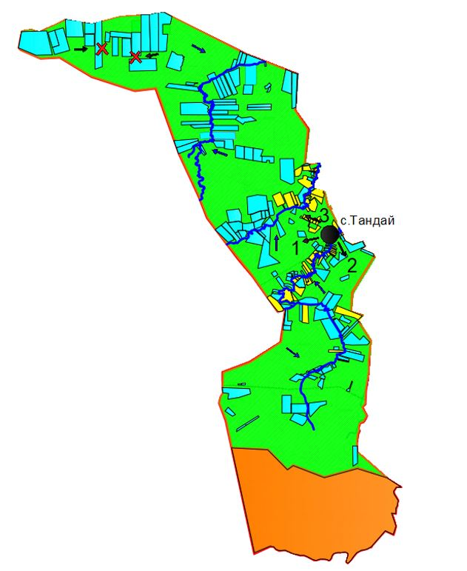

Условные обозначения:

© 2012. РГП на ПХВ «Институт законодательства и правовой информации Республики Казахстан» Министерства юстиции Республики Казахстан

